 | BỘ GIÁO DỤC VÀ ĐÀO TẠO  TRƯỜNG ĐẠI HỌC GIA ĐỊNH  KHOA CÔNG NGHỆ THÔNG TIN

TIỂU LUẬN
Lập trình hướng đối tượng

TÊN ĐỀ TÀI
Chương trình quản lý hàng hóa siêu thị

Giảng viên hướng dẫn: Lê Huỳnh Phước
Sinh viên thực hiện: Võ Văn Thái
MSSV: 2004110036
Lớp: K14DCPM02
Khóa: 14

Học kỳ 2, ngày 08 tháng 04 năm 2022

MỤC LỤC

Lời mở đầu 2

I - Hiện trạng và yêu cầu 3

1. Hiện trạng: 3

2. Yêu cầu: 3

II – Thiết kế 4

1. Sơ đồ class 4

2. Menu 5

III - Cài đặt và thử nghiệm 6

IV - Tổng kết 9

1. Kết quả đạt được 9

2. Thuận lợi và khó khăn 9

Lời cảm ơn 9

Lời mở đầu

Trong kỷ nguyên Công Nghệ Thông Tin, cấu trúc dữ liệu là nền tảng trong mọi hoạt động của các tổ chức. Lập trình hướng đối tượng được biểu hiện dưới nhiều khía cạnh. Lập trình hướng đối tượng là một môn học cơ sở trong chương trình đào tạo trang bị cho sinh viên những kiến thức cơ bản về phương thức thiết kế và cài đặt các phần mềm.
Trong các bước giải quyết một bài toán trên máy tính, công đoạn lập trình có vai trò quan trọng nhất. Việc ứng dụng tin học ngày càng phát triển, các yêu cầu của thực tiễn ngày càng đa dạng. Điều đó đòi hỏi phải thiết kế các đối tượng giải quyết một cách hiệu quả nhất vấn đề đặt ra.

Lập trình hướng đối tượng (OOP) là một trong những kỹ thuật lập trình rất quan trọng hiện nay. Nó được áp dụng ở hầu hết các ứng dụng thực tế xây dựng tại các doanh nghiệp. Hầu hết các ngôn ngữ lập trình và framework lập trình phổ biến hiện nay như Java, PHP, .NET, ruby đều hỗ trợ lập trình hướng đối tượng. Các lập trình viên đa phần đã được học về lập trình hướng đối tượng ở trường đại học nhưng các nguyên lý cơ bản của lập trình hướng đối tượng đôi khi lại không nắm rõ dẫn đến sử dụng sai, không đúng triết lý của lập trình hướng đối tượng.

Và để nắm vững kiến thức đã được thầy Lê Huỳnh Phước tận tâm giảng dạy, mong rằng em sẽ hoàn thành tốt đề tài tiểu luận đã được giao

I - Hiện trạng và yêu cầu

1. Hiện trạng:

Sự phát triển như vũ bão của CNTT đã tác động mạnh mẽ và to lớn đến mọi mặt đời sống kinh tế xã hội. Ngày nay, CNTT đã trở thành một trong những động lực quan trọng nhất của sự phát triển. Với khả năng số hoá mọi loại thông tin (số, đồ thị, văn bản, hình ảnh, tiếng nói, âm thanh.), máy tính trở thành phương tiện xử lý thông tin thống nhất và đa năng, thực hiện được nhiều chức năng khác nhau trên mọi dạng thông tin thuộc mọi lĩnh vực: nghiên cứu, quản lý, kinh doanh. Những ứng dụng của Công Nghệ Thông Tin trong lĩnh vực quản lý là những ứng dụng vô cùng quan trọng. Nó không những giải phóng công sức cho những người quản lý mà còn đem lại sự chính xác và nhanh nhạy trong quản lý.
Là một sinh viên của khoa Công Nghệ Thông Tin, trong bài tiểu luận kết thúc môn học Lập trình hướng đối tượng này, em sẽ tổng hợp và vận dụng kiến thức của giảng viên đã giảng dạy để viết Chương trình phần mềm Quản lý hàng hóa của một siêu thị bằng ngôn ngữ Java.

2. Yêu cầu:

Dựa vào kiến thức đã học em sẽ viết chương trình Quản lý hàng hóa của siêu thị với các chức năng sau:

- Chỉnh sửa (thêm, xóa, sửa) hàng hóa.
- Tìm kiếm hàng hóa theo yêu cầu.
- In danh sách hàng hóa.
- Thống kê

Hướng giải quyết:
Tích cực tìm hiểu sâu hơn về đề tài, Thiết kế các chức năng cần thiết của Menu để người quản lý dễ sử dụng giúp cho việc quản lý hàng hóa được thực hiện dễ dàng và nhanh chóng hơn.

II – Thiết kế

Sơ đồ class

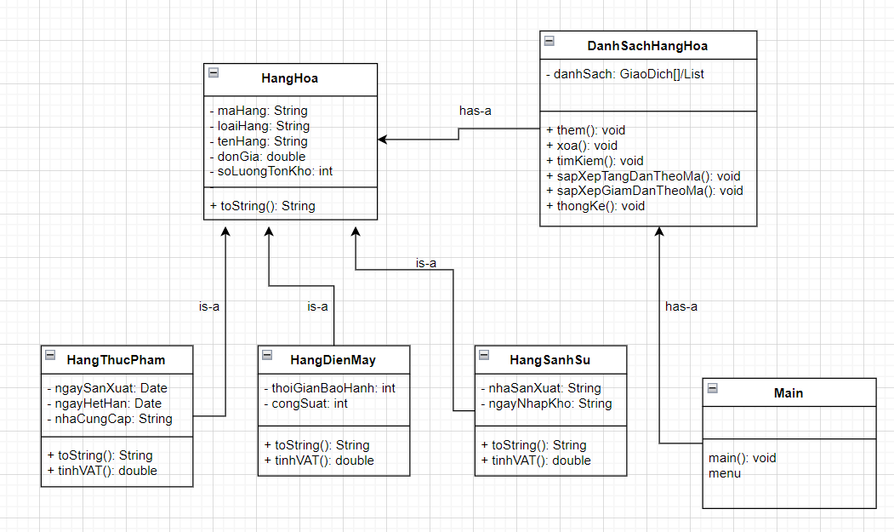

- Menu

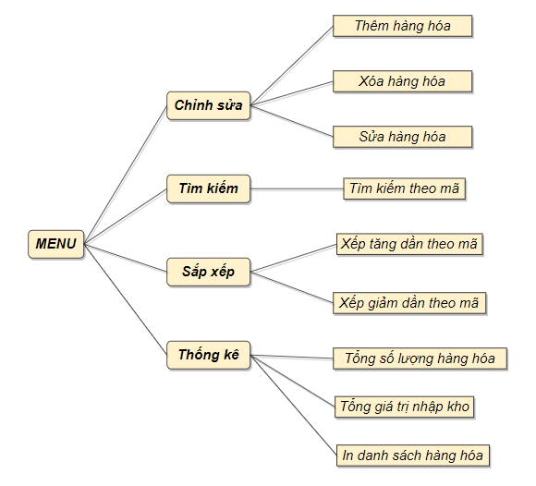

III - Cài đặt và thử nghiệm

*Menu

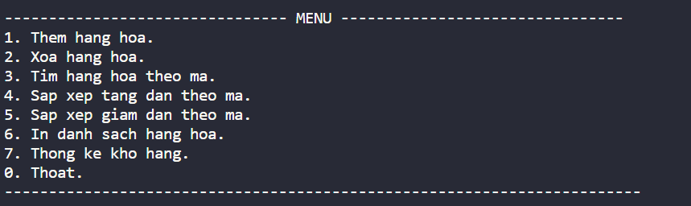

*Dữ liệu

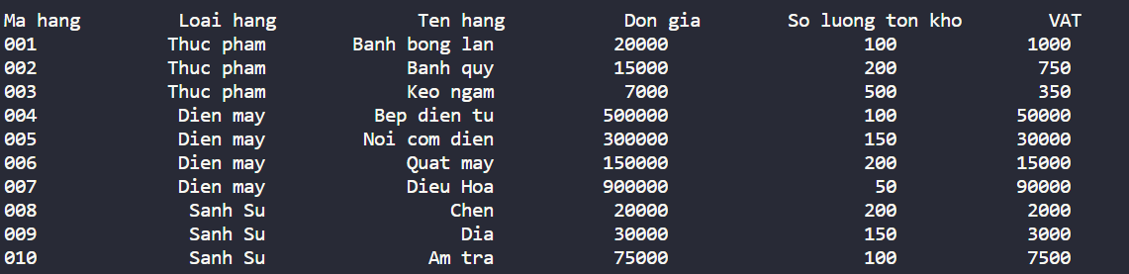

*Thêm hàng hóa

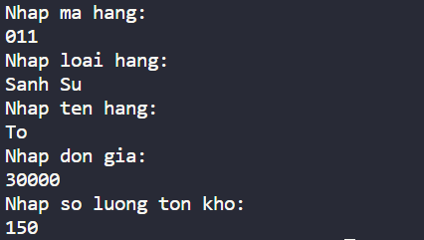

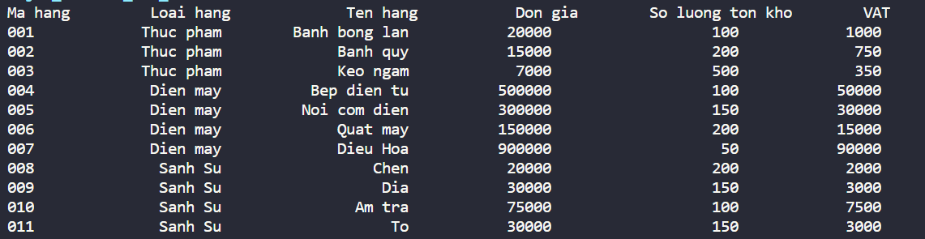

*Xóa hàng hóa

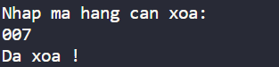

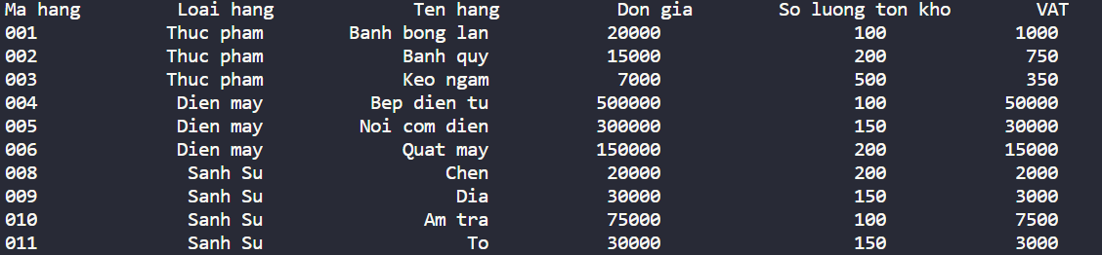

*Tìm kiếm theo mã hàng

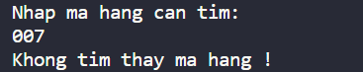

*Sắp xếp tăng dần theo mã hàng

*Sắp xếp giảm dần theo mã hàng

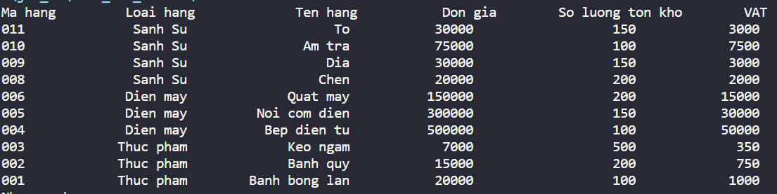

*Thống kê

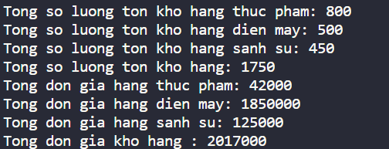

IV - Tổng kết

1. Kết quả đạt được
Hiểu rõ được đề tài và xác định được đúng yêu cầu của đề tài.

2. Thuận lợi và khó khăn

Thuận lợi:
- Được sự hướng dẫn tận tình của GVHD Lê Huỳnh Phước.
- Được sự giúp đỡ của quý Thầy, Cô trong khoa CNTT.
- Được sự quan tâm của BGH Trường Đại Học Gia Định.

Khó khăn:
- Do trình độ lập trình vẫn còn hạn chế.
- Chưa đáp ứng mọi yêu cầu của người sử dụng.
- Chưa khai thác triệt để, đầy đủ tiềm năng trong tin học.
- Cơ sở vật chất mùa dịch còn hạn hẹp.

Lời cảm ơn

Sau thời gian học tập dưới mái trường Đại Học Gia Định, được sự truyền đạt kiến thức và giúp đỡ tận tình của quý thầy cô giảng viên là hành trang quý báu cho sự nhận thức và hiểu biết của em ngày hôm nay Em xin tỏ lòng biết ơn chân thành nhất đối với tất cả các thầy cô giảng viên và đặc biệt là thầy Lê Huỳnh Phước, người đã tận tình hướng dẫn em trong học tập.

Do kiến thức còn nhiều hạn chế và khả năng tiếp thu thực tế còn nhiều bỡ ngỡ chưa hoàn hảo nên bài báo cáo sẽ còn nhiều thiếu sót, kính mong sự góp ý và giúp đỡ từ quý thầy cô.
Em xin chân thành cảm ơn!

